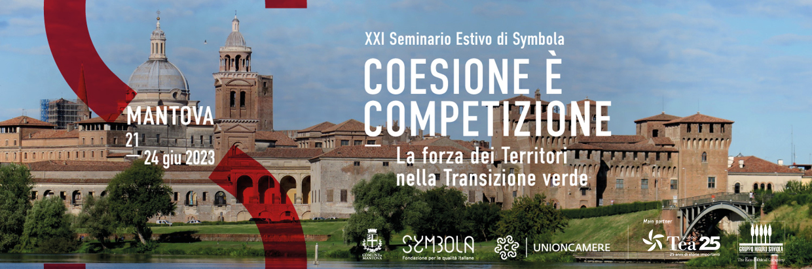

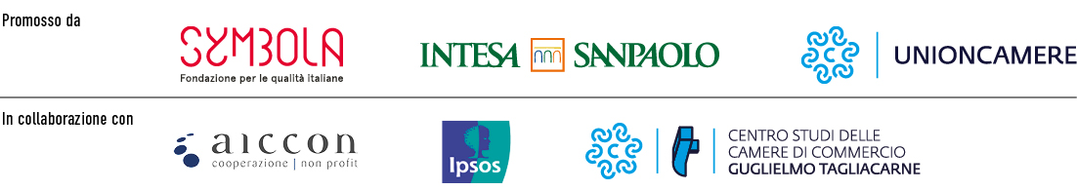

COMUNICATO STAMPA

COESIONE è COMPETIZIONE DI FONDAZIONE SYMBOLA, INTESA SANPAOLO E UNIONCAMERE

COESIONE COME BASE DEL FUTURO DELL’ECONOMIA
LE IMPRESE COESIVE ESPORTANO DI PIÙ (IL 55,3% CONTRO IL 42,3% DELLE NON COESIVE) E FANNO PIÙ ECO-INVESTIMENTI (IL 62,1% CONTRO IL 33,2% DELLE NON COESIVE)
LE IMPRESE COESIVE SONO GREEN: DUE SU TRE HANNO INVESTITO O INVESTIRANNO IN SOSTENIBILITÀ AMBIENTALE
LE REGIONI LOMBARDIA, VENETO, EMILIA-ROMAGNA PRIME PER CONCENTRAZIONE DI IMPRESE COESIVE

REALACCI (FONDAZIONE SYMBOLA): “LA COESIONE È UN FORMIDABILE FATTORE PRODUTTIVO IN PARTICOLARE IN ITALIA E ANCHE PER QUESTO L’UNIONE EUROPEA HA INDIRIZZATO LE RISORSE DEL NEXT GENERATION EU PER RILANCIARE L’ECONOMIA SU COESIONE -INCLUSIONE, TRANSIZIONE VERDE E DIGITALE. CON L’OBIETTIVO DI AZZERARE LE EMISSIONI NETTE DI CO2 ENTRO IL 2050. UNA SFIDA DI ENORME PORTATA CHE CHIEDE UNITÀ AL PAESE E VEDE PROTAGONISTE LE IMPRESE RACCONTATE IN QUESTO RAPPORTO CHE COME AFFERMA IL MANIFESTO DI ASSISI “NON C’È NULLA DI SBAGLIATO IN ITALIA CHE NON POSSA ESSERE CORRETTO CON QUANTO DI GIUSTO C’È IN ITALIA” E CHE LA COESIONE È ESSENZIALE PER COSTRUIRE UN’ECONOMIA E UNA SOCIETÀ PIÙ A MISURA D’UOMO E PER QUESTO PIÙ CAPACI DI FUTURO”

GIAN MARIA GROS-PIETRO (INTESA SANPAOLO): "LA COLLABORAZIONE TRA INTESA SANPAOLO E SYMBOLA SI BASA SULL’ATTENZIONE PER L’EVOLUZIONE DELLE IMPRESE, LA CULTURA E LA COESIONE SOCIALE CON UNA COMUNANZA DI VALORI E DI OBIETTIVI CHE SI È CONSOLIDATA NEGLI ANNI RAFFORZANDO QUESTO LEGAME. L’ESPERIENZA QUOTIDIANA DI INTESA SANPAOLO CONFERMA CHE LA COESIONE È DAVVERO UN FATTORE DETERMINANTE PER LA COMPETITIVITÀ DELLE IMPRESE. NON SOLO IN TERMINI DI FATTURATO, MA ANCHE DI PROPENSIONE ALLA TRANSIZIONE GREEN E DIGITALE, LE CHIAVI DECISIVE DI SVILUPPO DELL’ECONOMIA ITALIANA".
PRETE (UNIONCAMERE): "LA CAPACITÀ DI RESILIENZA DIMOSTRATA DALLE IMPRESE IN QUESTI ANNI DIFFICILI E IL LORO CONTRIBUTO AL RILANCIO DELL'ECONOMIA PASSA ANCHE DALLA LORO ABILITÀ DI ATTUARE POLITICHE COESIVE E DI INTESSERE RELAZIONI CON GLI ALTRI ATTORI DELLO SVILUPPO: IMPRESE, LAVORATORI, ISTITUZIONI, SCUOLE E UNIVERSITÀ, BANCHE, MONDO ASSOCIATIVO, NON PROFIT, CONSUMATORI. IL 55% DELLE IMPRESE COESIVE, PREVEDE DI INCREMENTARE IL FATTURATO NEL 2023 (CONTRO IL 42% DELLE ALTRE) MENTRE IL 60% STIMA UN AUMENTO NEL 2024 (CONTRO IL 39%). APPENA IL 16% DELLE IMPRESE COESIVE SI TROVA AL MEZZOGIORNO, MA IL LORO NUMERO È IN CRESCITA E SI MUOVE AD UN RITMO DOPPIO RISPETTO A QUELLO DEL RESTO DEL PAESE (+21,6% NEL 2022 RISPETTO AL 2020 CONTRO L’11%). ANCHE PER QUESTO OCCORRE METTERE A PUNTO POLITICHE MIRATE A SOSTENERNE LA DIFFUSIONE. LE CAMERE DI COMMERCIO, CHE HANNO NEL LORO DNA LA CAPACITÀ DI FARE “SISTEMA”, SONO UN EFFICACE PUNTO DI RIFERIMENTO SUL TERRITORIO PER AIUTARE LE IMPRESE NEI LORO PERCORSI DI NETWORKING”.

Mantova, 23 giugno 2023. “Coesione è competizione” di Fondazione Symbola, Intesa Sanpaolo e Unioncamere in collaborazione con Aiccon, Ipsos e Centro Studi delle Camere di Commercio Guglielmo Tagliacarne è stato presentato oggi al Seminario di Fondazione Symbola da Ermete Realacci, presidente della Fondazione Symbola; Gian Maria Gros-Pietro, presidente Intesa Sanpaolo; Giuseppe Tripoli, segretario generale Unioncamere; Nando Pagnoncelli presidente e AD Ipsos Italia; Antonio Calabrò Assolombarda, presidente Forum Fondazione Symbola; Ilaria Catastini, General Manager Evolve - Maire Tecnimont Foundation; Maria Paola Chiesi, Head of shared value&sustainability Gruppo Chiesi; Padre Enzo Fortunato, giornalista e scrittore; Elena Granata, Politecnico di Milano, vice presidente Scuola di Economia Civile; Marina Migliorato, Comitato promotori Fondazione Symbola; Anna Roscio, responsabile Sales&Marketing Imprese, Banca dei Territori Intesa Sanpaolo; Stefano Zamagni, presidente Pontificia Accademia delle Scienze Sociali; Vincenzo Boccia, presidente Università Luiss Guido Carli.
Il rapporto analizza e racconta i fattori più significativi della competitività del nostro Paese, con particolare attenzione verso gli aspetti che non vengono colti dagli indicatori economici più diffusi, sottolineando l’importanza della collaborazione nel mondo imprenditoriale. La coesione nelle imprese migliora il legame e il radicamento nelle comunità e nei territori, accresce il senso di appartenenza e soddisfazione di vita dei dipendenti (nel 2020 le erogazioni di welfare sulla base di contrattazione sindacale sono cresciute del 19,5%), il coinvolgimento e il dialogo con i clienti, rafforza le relazioni di filiera e distrettuali (le imprese ricadenti nei distretti secondo il monitor di Intesa Sanpaolo negli ultimi anni hanno visto crescere la produttività più delle imprese non distrettuali), generando effetti positivi sulla competitività, come raccontano gli esempi di imprese coesive approfonditi nel capitolo “storie” del rapporto: Alcantara collaborando con artisti e designer ha trovato nuovi campi di applicazione per il suo materiale; Caimi Brevetti accogliendo nei suoi laboratori imprese, università, istituzioni ha migliorato i suoi prodotti ma allo stesso tempo sta contribuendo all’evoluzione della scienze del suono; Cinelli, che grazie al continuo dialogo con la sua community intercetta tendenze e nuove domande utili alla progettazione di bici e accessori sempre più su misura per i clienti; Circularity ha potenziato la sua offerta formativa sui temi dell’economia circolare collaborando con una banca; Enel ha trovato nel terzo settore l’alleato ideale per conoscere meglio i territori in cui opera e ingaggiare la società civile nella sua sfida; Fabiana Filippi, ha reso più efficiente la propria filiera insieme ad Intesa Sanpaolo, aumentando gli standard di qualità e sostenibilità dei suoi prodotti e facendo acquisire al contempo nuovi clienti alla banca; Glass Group, aziende concorrenti tra loro che si alleano all’interno dello stesso gruppo, migliorando conoscenze, performance e fatturato; illycaffè, insieme al non profit ha rafforzato le comunità dei suoi coltivatori di caffè migliorando le condizioni di vita e lavoro, assicurandosi un approvvigionamento continuo dai migliori coltivatori al mondo; La Filippa, una discarica che diventa bene comune grazie ad una intensa collaborazione con il sistema politico-amministrativo locale e la cittadinanza; Prysmian, attraverso l’azionariato diffuso dedicato ai lavoratori ha aumentato il valore dell’azienda coinvolgendo i collaboratori nel raggiungimento dei risultati economici; Vector, coltiva i suoi talenti e ne acquisisce nuovi grazie alla cura e all’attenzione per la crescita del personale, valorizzando le differenze e all’empowerment femminile; VeraLab, un centro estetico divenuta una start-up dal valore di 62 milioni di euro, con prodotti beauty nati da un continuo dialogo con la sua community, in antitesi ai modelli irreali e irraggiungibili di bellezza. A queste storie puntuali si aggiunge un’infrastruttura diffusa rappresentata dalle micro e piccole imprese che fa sì che il 92% delle produzioni di origine protetta sia in piccoli comuni, che fa sì che molte comunità rimangano vive grazie ad un presidio economico e di coesione sociale.
Le imprese coesive crescono a confronto con gli anni passati: la quota 2022 è pari al 43%, superiore a quella del 2020 (37%, anno certamente “anomalo” condizionato pesantemente dalla esplosione della pandemia) e a quella del 2018 (32%). La coesione cresce non solo come quota di imprese convolte e di consistenza delle stesse (+12,6%), ma anche per il numero di relazioni medie delle imprese, anch’esso in aumento.
Crescono le imprese coesive, ma non si riduce affatto la loro peculiare capacità di ottenere risultati migliori rispetto alle altre imprese. Ciò vale per le dinamiche di fatturato (per il 2023 il 55,3% delle imprese coesive stima un aumento di fatturato rispetto al 2022, contro il 42,3% delle altre imprese), per l’occupazione (34,1% contro 24,8%) e per le esportazioni (42,7% contro 32,5%). E questi andamenti distintivi si confermerebbero anche per il 2024.
Si conferma la propensione al green delle imprese coesive, tra le quali quasi due su tre (il 62,1%) hanno investito/investiranno in sostenibilità ambientale (contro il 33,2% delle altre imprese): peraltro, il 16,9% delle imprese coesive (altre imprese: 8,8%) han messo in campo attività di rendicontazione di sostenibilità (bilancio sociale, di sostenibilità, rating ESG, ecc.).
Anche dal punto di vista della transizione digitale le imprese coesive hanno mostrato una marcia in più: il 46,9% delle imprese coesive ha adottato/adotterà tecnologie digitali nel periodo 2022-2024 (la quota è del 24,4% per le altre imprese) e in tre casi su quattro ha introdotto/indrodurrà una qualche forma di innovazione nello stesso periodo (per le altre imprese non si arriva alla metà del totale).
Le imprese coesive credono più delle altre nel nostro Paese: se guardiamo al backshoring, misurato attraverso la crescita della quota di fornitori italiani locali o extraregionali, questa nei prossimi tre anni riguarderà il 26,4% delle imprese coesive rispetto al 19,5% delle altre. Non solo. Sempre restando al tema dei fornitori, l’alta qualità dei prodotti è ancor più che per le altre imprese il principale criterio di selezione degli stessi (83,8% contro 76,9%).
Anche dal punto di vista della distribuzione geografica si rilevano risultati positivi, all’insegna di una presenza maggiormente distribuita tra le regioni. Nel Mezzogiorno, in particolare, le imprese coesive sono cresciute tra il 2020 e il 2022 del 21,6%, vedendo salire la quota sul totale Italia da 14,5% a 15,7%.
“La coesione è un formidabile fattore produttivo – dichiara Ermete Realacci, presidente della Fondazione Symbola - in particolare in Italia e anche per questo l’Unione Europea ha indirizzato le risorse del Next Generation EU per rilanciare l’economia su coesione -inclusione, transizione verde e digitale. Con l’obiettivo di azzerare le emissioni nette di CO2 entro il 2050. Una sfida di enorme portata che chiede unità al Paese e vede protagoniste le imprese raccontate in questo rapporto che come afferma il Manifesto di Assisi “non c’è nulla di sbagliato in Italia che non possa essere corretto con quanto di giusto c’è in Italia” e che la coesione è essenziale per costruire un’economia e una società più a misura d’uomo e per questo più capaci di futuro”.
"La collaborazione tra Intesa Sanpaolo e Symbola – ha commentato Gian Maria Gros-Pietro, presidente Intesa Sanpaolo - si basa sull’attenzione per l’evoluzione delle imprese, la cultura e la coesione sociale con una comunanza di valori e di obiettivi che si è consolidata negli anni rafforzando questo legame. L’esperienza quotidiana di Intesa Sanpaolo conferma che la coesione è davvero un fattore determinante per la competitività delle imprese. Non solo in termini di fatturato, ma anche di propensione alla transizione green e digitale, le chiavi decisive di sviluppo dell’economia italiana".
“La capacità di resilienza dimostrata dalle imprese in questi anni difficili e il loro contributo al rilancio dell'economia passa anche dalla loro abilità di attuare politiche coesive e di intessere relazioni con gli altri attori dello sviluppo: imprese, lavoratori, istituzioni, scuole e università, banche, mondo associativo, non profit, consumatori. Il 55% delle imprese coesive, prevede di incrementare il fatturato nel 2023 (contro il 42% delle altre) mentre il 60% stima un aumento nel 2024 (contro il 39%). È quanto evidenzia Andrea Prete, presidente di Unioncamere, che aggiunge “appena il 16% delle imprese coesive si trova al Mezzogiorno, ma il loro numero è in crescita e si muove ad un ritmo doppio rispetto a quello del resto del Paese (+21,6% nel 2022 rispetto al 2020 contro l’11%). Anche per questo occorre mettere a punto politiche mirate a sostenerne la diffusione. Le Camere di commercio, che hanno nel loro Dna la capacità di fare “sistema”, sono un efficace punto di riferimento sul territorio per aiutare le imprese nei loro percorsi di networking”.

Il rapporto si trova su www.symbola.net

